神經回饋訓練

神經回饋訓練是透過視覺、聽覺或其他感官知覺的回饋，直接訓練使用者控制自己的腦波活動，讓自己可以處在較佳的腦部活動情況中。目前該項技術已使用在教育界、體育界、臨床醫療上，可以增加使用者更加專注，增強記憶力，或改善失眠等狀況。

什麼是腦波

腦波是腦神經活動時產生的電位訊號，我們可以透過量測腦波訊號，得到大腦功能的運作狀況。量測腦波只需將電極黏在頭皮上即可，沒有侵入性，且十分安全。量測之後，僅須清洗頭皮與頭髮即可，不會對使用者造成任何危害。

設備

神經回饋訓練需將腦波訊號轉成視覺或聽覺訊號，讓使用者可以察覺自己的腦波狀態。需要有腦波儀(EEG)收取腦波訊號。

神經回饋訓練步驟

(1)在使用者頭皮上貼上電極，戴上腦波儀(EEG)。(2)收取使用者腦波訊號。(3)將腦波訊號轉成視覺化圖像(如圖1中長條圖與兔子，紅色長條越向右，表示使用者目前處在特定的腦波狀態中)。(4)當紅色長條處在右邊時，表示使用者目前正處在特定腦波狀態中，使用者須記住這時的感覺。(5)使用者必須設法讓紅色長條時常處在右邊。也就是使用者必須自行調整自己的身心狀態，讓自己處在較佳的腦波狀態中。

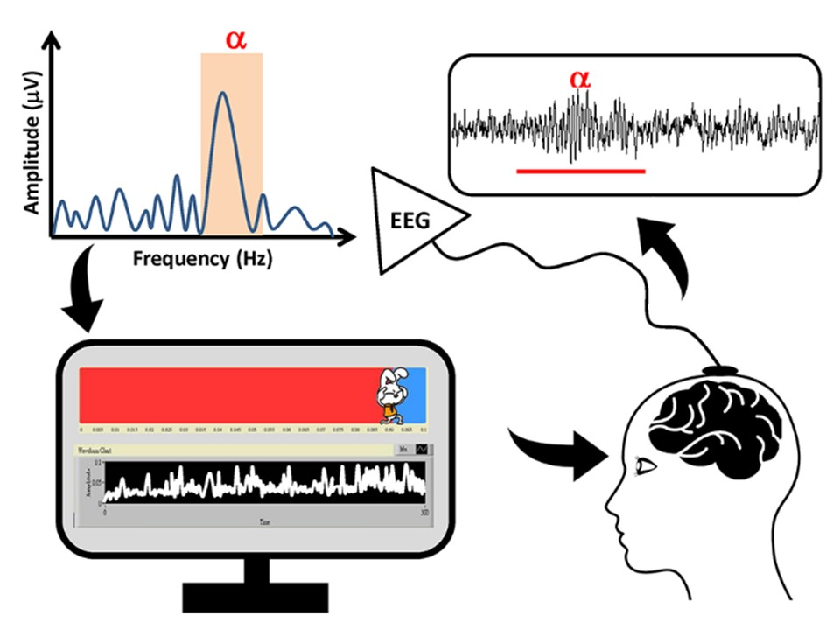

圖1、神經回饋訓練示意圖

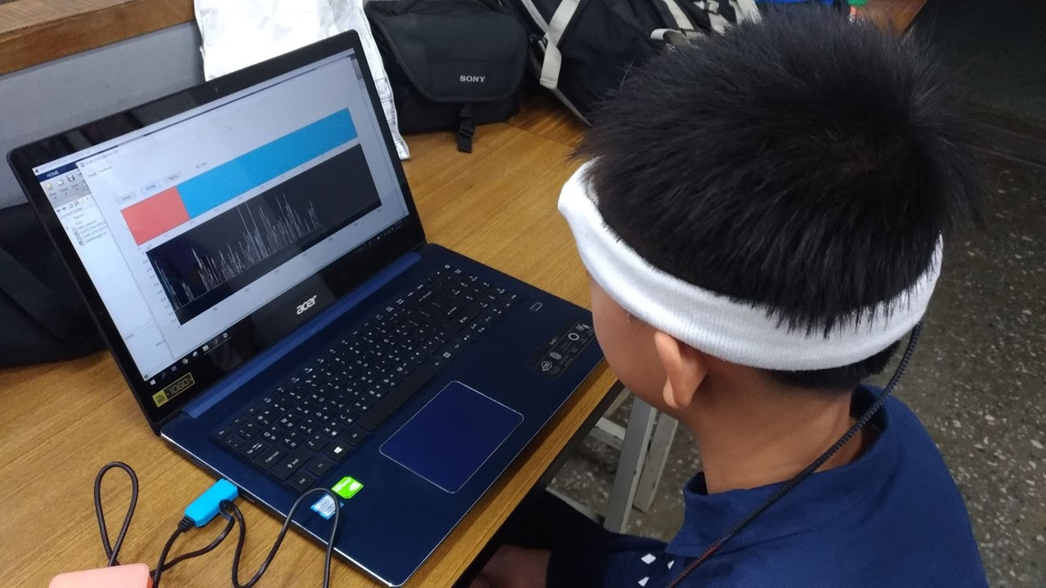

圖2、羽量型神經回饋裝置與訓練情況

(插入影片1)

影片來源：exebrain goodmatch：神經回饋訓練作用介紹  
https://www.youtube.com/watch?v=SXxo_yqOdtc

(插入影片2)

國立成功大學梁勝富所長--應用於失眠改善之智慧型神經回饋訓練與睡眠輔助評估系統

https://www.youtube.com/watch?v=rn5fP2TPfZw